INSCRIPTION SPORT-SANTE 2024/2025

Ancien(ne) adhérent(e) EPGV N° licence* ………………………
Nouvel(le) adhérent(e) si Licencié(e) autre club, nom du club :………..
Madame Monsieur
Nom usage : ……………………………………………………………….

Nom de naissance : ……………………………………………………….

Prénom : …………………………………………………………………….

Date de Naissance * ………………………………………………………

Adresse complète ………………………………………………………….

Code Postal………………. Ville …………………………………………

N° de téléphone ………………………………………………….……….

Courriel∗ …………………………………@………………………
(Indispensable car votre licence sera envoyée par courriel)

Autorisation pour l’utilisation de prises de vue (voir document au verso)

Personne à contacter en cas de problème

Nom Prénom* ……………………………………………………………………

Téléphone * ………………………………………………………………………

Assurance complémentaire MAIF I.A SPORT + 12.80 € oui non
DATE ET SIGNATURE ci-dessous et au verso

Champs de remplissage obligatoire * Feuillet à donner lors de la séance

GARANTIES de l’assurance MAIF
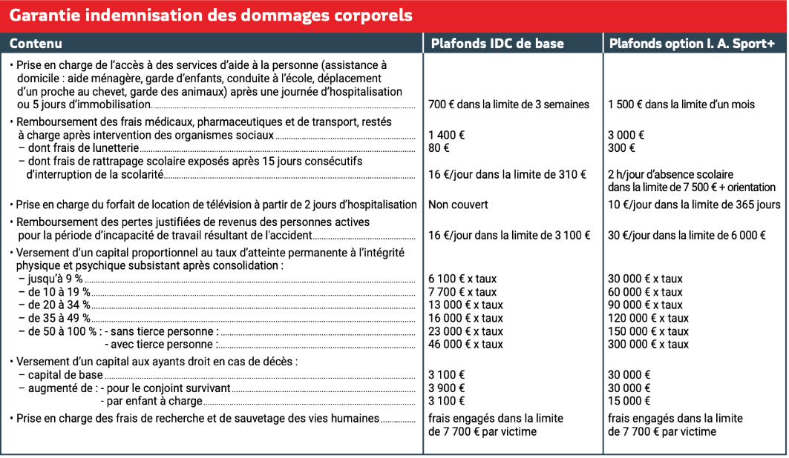

Feuillet à conserver

QUESTIONNAIRE MEDICAL DE SANTÉ à compléter et à conserver
Questionnaire médical à remplir et à conserver, nous retourner uniquement l’accusé du questionnaire signé.
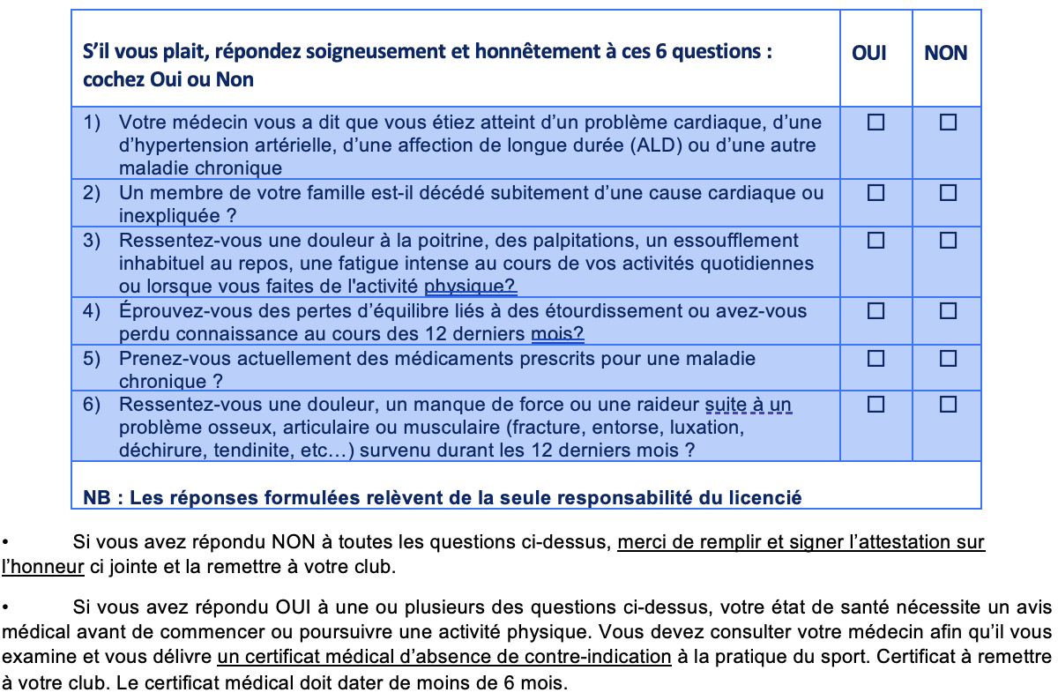

ACCORD pour les PRISES de VUES et l’UTILISATION des IMAGES
Le présent document a pour objet de définir les modalités et conditions générales de l’autorisation de prises de vues.

NOM……………………………………… PRENOM : …………………………….

ADRESSE …………………………………………………………………………

EMAIL : ……………………………………………………………………………

- Autorise l’association à réaliser des prises de vues durant les séances EPGV et déclare céder à l’association les droits qu’elle détient sur son image pour ces séances.
- Autorise l’association à utiliser les prises de vues réalisées en vue de la promotion de l’association. Ces prises de vues pourront faire l’objet de publication sur un support papier (photos) ou numérique (site de l’association).
- A bien noté que ces prises de vues seront utilisées dans l’intérêt de l’association. Elles ne seront pas utilisées à des fins commerciales et la cession à des tiers n’est pas autorisée.
Fait à ………………………, le…………….
Signature

ACCUSÉ DU QUESTIONNAIRE MEDICAL DE SANTE
Je soussignée(e) …………………………………………. Atteste avoir répondu négativement à toutes les questions du questionnaire de santé publié par l’arrêté du 20 avril 2017 lors de la demande de renouvellement de la licence pour la saison sportive 2024/2025 au club EPGV GYM STUDIO 41.

Fait à ………………………, le…………….
Signature Feuillet à donner lors de la séance

